**26.04 Математика**

**Тема. Складання задач за короткими записами. Порівняння виразів на 2 дії.**

**Мета:** закріплювати вміння учнів за коротким записом складати задачі; записувати математичні твердження, подані в текстовій формі, з використанням математичних символів; продовжувати формувати вміння виконувати порівняння виразів на 2 дії; розвивати вміння міркувати, геометричну уяву учнів; виховувати вміння коротко та лаконічно висловлюватися у ході складання задач, чітко коментувати розв'язання.

Хід уроку

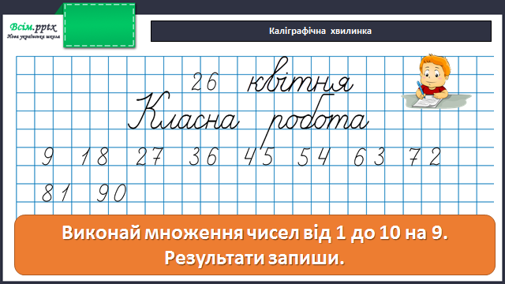

**Робота за підручником (с.126)**

**Завдання 1** (усно)

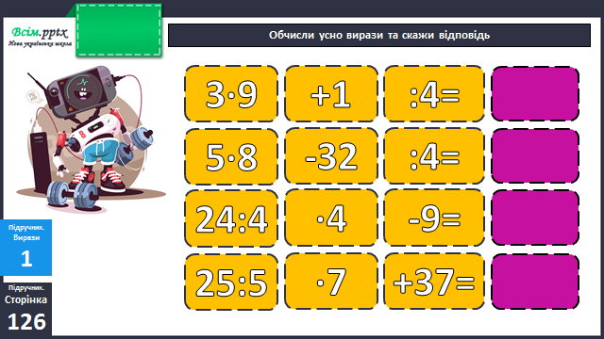

**Задача 2** (письмово)

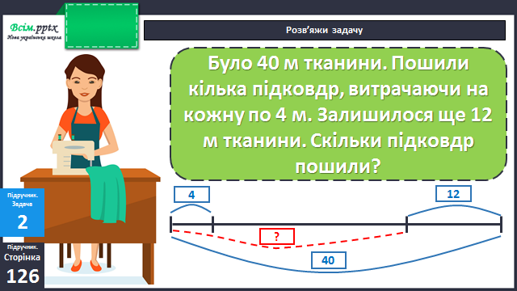

**План:**

1. Скільки метрів тканини витратили на пошиття підковдр?
2. Скільки підковдр пошили?

**Фізкультхвилинка**

<https://www.youtube.com/watch?v=OQhSBSBC4vc>

**Задача 3** (письмово)

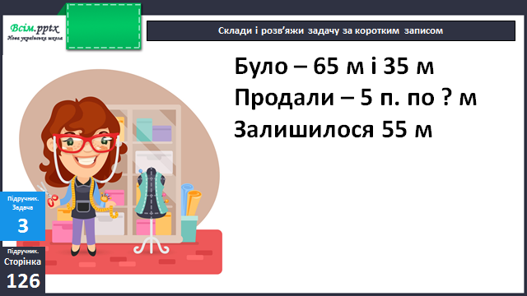

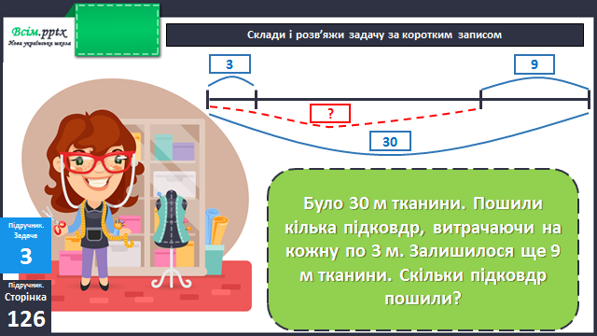

**Завдання 4** (письмово)

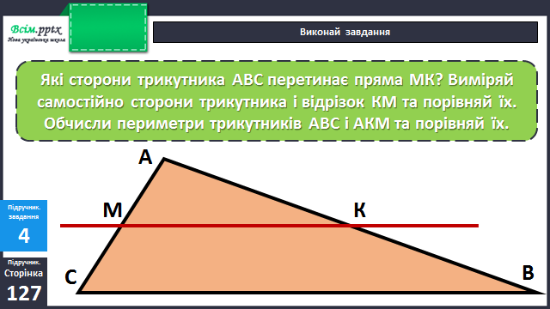

**Завдання 5** (усно)

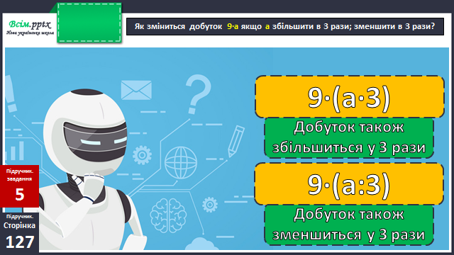

**Завдання 6** (письмово)

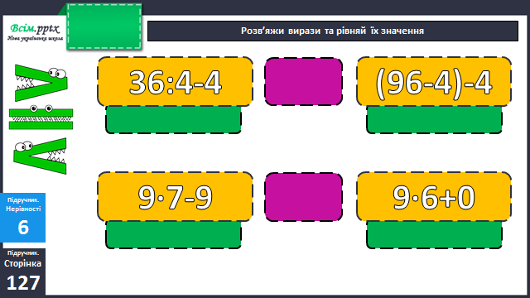

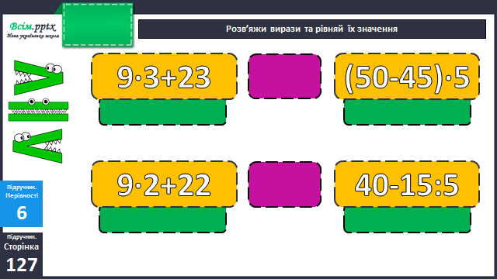

**Домашнє завдання**

П.с.127 № 7, 8.

Готову роботу надсилай на вайбер або Human.